**SumSTC**

**网络分析仪自动化测试软件**

**系统概要说明书**

|  |  |  |  |
| --- | --- | --- | --- |
| 文件标识： |  | 当前版本： | V2.01.01 |
| 编 制： |  | 审 核： |  |
| 编制日期： |  | 发布日期： |  |
| 关联文件 |  | | |

版 本 历 史

|  |  |  |  |  |  |
| --- | --- | --- | --- | --- | --- |
| **版本号** | **发行日** | **更改对象·更改内容** | **拟制** | **审查** | **批准** |
| V1.0 | 2014-7-10 | 定版 | WJ002 |  |  |
| V2.01 | 2015-3-5 | 定版 | WJ002 |  |  |
| V2.01.01 | 2019-6-6 | 定版 | WJ002 |  |  |
|  |  |  |  |  |  |
|  |  |  |  |  |  |

**目 录**

一、 概述 5

1.1. 文档目的 5

1.2. 范围 5

1.3. 名词解释 6

1.4. 读者对象 7

1.5. 符号使用说明 7

二、 总体设计 8

2.1. 综述 8

2.2. 软件需求 8

2.3. 平台架构设计 9

2.3.1. 平台逻辑架构图 9

2.3.2. 建设内容 9

2.3.2.1. 界面管理模块 9

2.3.2.2. 数据传输模块 10

2.3.2.3. 分布式处理模块 10

三、 界面设计 10

3.1. 登陆界面 10

3.1.1. 登录窗口 10

权限登录窗口 11

3.2. 主界面 11

3.2.1. 公共连接界面 12

3.2.2. 采集设置界面 12

3.2.3. 采集操作界面 14

3.2.4. 权限设置界面 15

四、 功能设计 16

4.1. 传输模块 16

4.1.1. 概述 16

4.1.2. 功能描述 16

4.2. 设备模块 17

4.2.1. 概述 17

4.2.2. 功能描述 17

4.3. 加密模块 17

4.3.1. 概述 17

4.3.2. 功能描述 17

4.4. 用户管理模块 18

4.4.1. 概述 18

4.4.2. 功能描述 18

4.5. 数据导出模块 18

4.5.1. 概述 18

4.5.2. 功能描述 18

4.6. 数据库管理模块 18

4.6.1. 概述 18

4.6.2. 功能描述 19

4.7. 公共模块 19

4.7.1. 概述 19

4.7.2. 功能描述 19

# 概述

## 文档目的

本文档主要针对闪马网络分析仪自动化测试软件V2.01进行系统概要设计，包括总体功能架构、模块组成介绍、各功能模块功能描述及业务功能关系等，为后续的详细设计及说明提供输入依据。

## 范围

闪马网络分析仪自动化测试软件V2.01（以下简称“自动化测试软件”）是在公司为满足自动化测试项目要求所设计开发的自动化测试软件，提供高可配置性和高可扩展性，将作为后期自动化测试项目的基础产品版本。

通过对自动化测试应用模式和管理模式总结，可将归纳为以下几方面：

**连接设备扩展：**

支持TCP/GPIB连接方式，兼容多种设备连接。

**数据提取扩展：**

建立高效、便捷、高兼容性、高扩展性的数据提取设置和数据提取方式。

**报表扩展：**

以面向对象的方式对报表进行管理，完成报表的快速开发。

**权限设置：**

权限管理模块，完成软件权限的配置和人员的管理。

**数据交互模式：**

支持配置信息保存和导入功能，支持外部数据的导入功能。

**展现模式：**

采用较为简洁固定的界面风格，提高软件易学性，保证自动化测试简单高效的特点。

**业务的可扩展：**

从平台的架构层面支持业务应用的灵活扩展性，保证软件的开发改造的灵活性

**适用范围：**自动化测试软件主要适用于无线电产品生产调试流水线。

本文档中的设计主要从平台的架构层面进行描述，主要目的是提供一个涵盖必须具备的功能，同时具有高可扩展性的自动化测试软件的基础版本，所以对以下模块的部分功能在文档中不会进行详细的功能设计：

（1）具体设备协议以及设备控制方式：软件将对设备的操作内容进行描述，并对操作内容的操作流程进行阐释，但不对软件具体的操作以及操作中命令的实现进行描述；

（2）加密方式：文档只会从抽象的角度对加密方式和使用方式进行描述，但不对加密方式进行具体的实现描述。

## 名词解释

|  |  |
| --- | --- |
| **术语** | **定义或说明** |
| 采集命名 | 根据设备扩展性要求，对于针对设备的采集内容可能会有所不同，故采用灵活设置方式进行配置增改，每个采集应该为其命名。该命名将直接定义采集结果列表中的列名以及Excel导出报表的列名称。 |
| 采集所属流程 | 根据采集对象的不同，对于某个采集报表，它的采集过程和环境都会有所不同，需要进行分批次逐次测量完成，故每个测量过程将对应一个流程。 |
| 通道选择 | 对应网络分析仪下的通道选择。 |
| 迹线选择 | 对应网络分析仪下的迹线选择。 |
| 数据格式 | 对应网络分析仪下的迹线数据格式。 |
| 采集精度 | 对采集结果进行M.N的取值，其中M为整数位数，N为小数点位数。 |
| 告警门限 | 定义当前采集点的合理范围，如果当前采集结果超出该范围则进行报警和数据导出飘红处理。 |
| MARK点采集 | 对频率点的值进行相应的采集，需要选择mark点以及对应的频率。 |
| 最大值采集 | 对范围内进行最大值采集，需要设置频率范围。 |
| 最小值采集 | 对范围内进行最小值采集，需要设置频率范围 |
| 户导出Excel密码 | 1系统默认导出密码：软件进行直接登陆或者用户导出Excel密码被设置为系统默认导出密码时，则用户在导出Excel时自动选择该密码。在打开该导出Excel文件时需要该密码，方可打开  2导出Excel密码：在上级对下级账号信息进行增改时可以指定该用户的导出密码，该导出密码下级屏蔽，即下级不知道自己导出的Excel密码是多少。 |

## 读者对象

* 产品经理
* 项目经理
* 系统架构师
* 研发工程师
* 测试工程师

## 符号使用说明

|  |  |  |
| --- | --- | --- |
| **符号** | **说明** | **示例** |
| 按钮 | 按钮 | 检索 |
| XXX | 链接 | 详细信息 |
| 【菜单】 | 菜单 | 【新建稿件】 |
| INFO | 针对当前主题的提示和技巧 |  |
| warn | 针对当前主题的禁用或警告信息 |  |
| book | 表示需要访问其他文档获得更多相关信息 |  |

# 总体设计

## 综述

自动化测试软件是一个以自动化测试为基础，采用“一体化”思路，提供“用户化”定制的信息采集软件。它将设备的各个测试信息资源汇集到一个软件平台上，然后对这些资源进行分析，处理和报表，提高测试效率、精度、节省人力资源，降低测试成本，为用户创造舒适、温馨、良好的测试环境。

由此可见，自动化测试软件具有如下特点：

* **支持设备种类众多**：根据各家厂商设备不同，可连接设备应该支持大量的常用设备，对于部分老旧，特殊设备可进行快速开发；
* **支持用户个性化定制**：由于每个厂商采集需求不同，导出报表格式不尽，应支持快速的用户个性化定制开发；
* **响应速度要求高**：由于测试流水线化，对于测试的速度要求逐渐增高，软件架构应满足流水线操作方式，但对于设备原因引起的采集缓慢，应尽量考虑用户体验的提高；
* **高可靠性：**平台需要提供至少8小时不间断服务，能够应对日常工作时间的要求；
* **高用户体验性**：平台将根据用户常见习惯进行对应的界面布局，以及流程的自动化配置和跳转。

## 软件需求

1、软件需支持3种以上数据报表

2、能同时读取3个以上不同频率段的S参数数据；

3、单个S窗口数据读取能够设置自动搜索最大、最小或指定频率点；

4、测试数据的自动判定（合格产品数据字体颜色为黑色，不合格字体为红色）；

5、数据报告修改权限的设置；

6、数据小数点后保留位数可以任意设置；

7、能测试2端口或3端口器件，解决好3端口器件同一序号多次测试数据整理问题；

8、测试完毕数据能自动分析为宜（如：一次合格率等等）

其中大部分需要进行快速定制开发，平台软件架构不做变更，界面需要进行重构，界面功能需要进行新建。后台部分模块可以进行复用，所有需求满足快速开发模式，可以完成。

## 平台架构设计

平台架构设计采用基于MFC的消息机制设计，将数据与界面显示绑定。业务数据采用自建消息机制，采用多线程完成业务数据获取并抛出数据至MFC消息队列。

### 平台逻辑架构图

### 建设内容

包含多个模块，分别为界面管理模块、数据传输模块、业务分布式处理。模块间通过消息机制通讯，由数据传输模块负责通讯，界面管理负责数据显示，分布式处理模块负责具体业务内容。

#### 界面管理模块

界面模块由界面设计进行详细描述。其中主要通过MFC完成界面的搭建，数据的显示以及用户操作输入管理。

#### 数据传输模块

数据传输模块负责数据传输管理，主要通过消息机制完成，分为send 以及post即同步以及异步的方式完成信息的交互，其中还包括了各模块的注册登记等的功能，用于消息的寻址与收发记录。

#### 分布式处理模块

分布式处理模块主要通过线程完成业务数据的收集与管理，以及功能逻辑的优化。包括有相位仪的链接，设备的管理，数据的爬取以及数据的整理，最后是数据的报表与缓存。

# 界面设计

分为多个界面，其中主要界面有5个，登陆界面1个，其他界面根据实际进行灵活变更，其中灵活变更的包括：告警界面，文件导入导出界面等。

## 登陆界面

由于页面内容较多，不一一进行相应的描述，只对部分帮助理解的信息以及界面跳转进行说明。其中界面之间的结构可以从目录结构中进行体现。开发人员遵从常规界面设置进行开发。

### 登录窗口

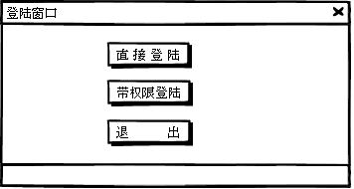

**显示条件：**打开软件首个窗口。

**完成功能：**对登陆方式进行选择。

**界面重点功能定义和说明:**

直接登陆：直接登陆，登陆后未帮定操作员，该操作员最后操作导出的Excel数据报表加密使用系统默认导出密码。

带权限登陆：将跳转到权限登陆窗口。

### 权限登录窗口

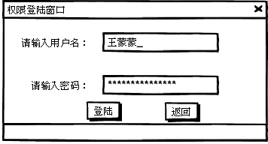

**显示条件：**选择权限登陆窗口后。

**完成功能：**权限登陆方式进行用户名和密码的录入。

**界面重点功能点定义和说明:**

登陆：对用户名和密码进行检测，检测通过后进入主界面，并且该用户信息将绑定到权限设置和导入导出数据中。

## 主界面

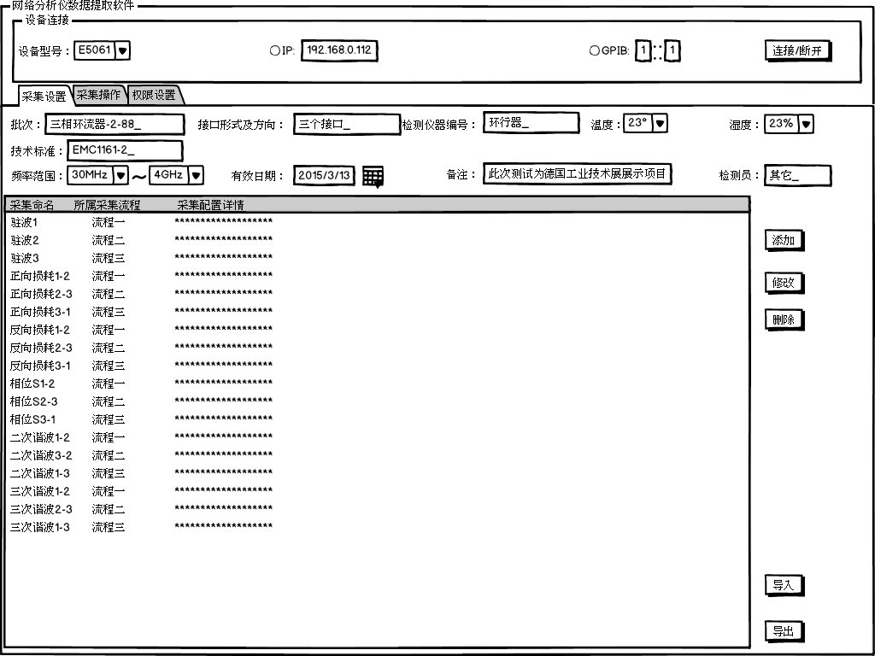

### 公共连接界面



**显示条件：**主界面一直显示

**完成功能：**完成对连接设备的选择，连接参数的配置，以及连接和断开操作

**界面重点功能点定义和说明:**

设备型号：对想要连接的设备进行选择，如想要连接8720ES，则选择8720ES。

IP/GPIB：选择网线/GPIB卡其中一种为连接方式，并设置其的连接参数

连接/断开：开始连接设备和断开设备连接。针对设备的某些操作，只有在设备连接正常连接状态下才可以进行。

### 采集设置界面



**显示条件：**在主窗口下选择采集设置标签。

**完成功能：**完成对采集信息的统一设置，其中包括采集需要的表头。

**界面重点功能点定义和说明:**

添加：添加想要采集的采集点信息。

修改：修改已选择的列表中的采集点信息。

删除：删除已添加到列表中的采集点。

导入：导入以往已经添加设置好的批量采集点信息。

导出：导出保存批量的采集点信息。

##### 采集数据设置界面

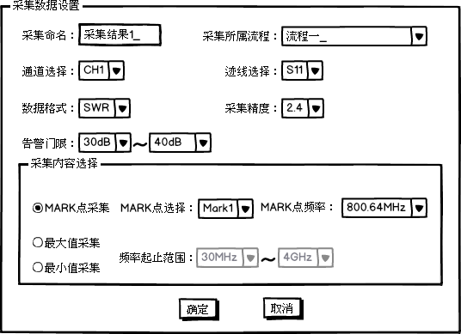

**显示条件：**在采集设置界面中点击增加和修改按钮。

**完成功能：**完成对采集信息的选择和录入，并反馈用户输入的此类信息，供采集设置界面进行采集信息的添加和修改。

**界面重点功能点定义和说明:**

采集命名：对采集点信息进行命名，该命名相当于该采集点的唯一识别ID，并且对应到采集导出Excel表的列名称。

采集所属流程：对某个器件的采集需要进行分步测试的时候，可以进行流程的设置，如可选择或添加负温，常温，高温，负温1-2，负温2-3,负温3-1等。当添加成功后，在采集时将可进行流程选择，测试时即可实现只侧该流程下的数据，其他流程下的数据不变动。

告警门限：当采集信息的结果不在该设置的门限当中时，则认为该采集结果异常或者不合格，将进行告警处理，并将该信息在导出Excel表中进行飘红处理。

MARK点频率：当选择MARK点采集时，可以设置该频率，用于定频采集。

频率起止范围：当选择最大值采集或者最小值采集的时候，频率其止范围有效。用于规定最大最小值提取时的频率范围。

### 采集操作界面

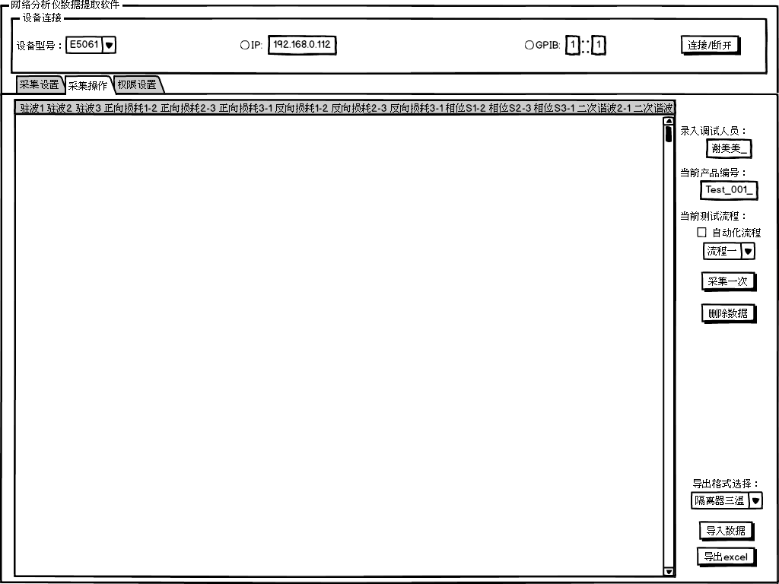

**显示条件：**在主窗口下选择采集操作标签。

**完成功能：**完成对设备的信息采集，其中必须在设备连接正常状态下进行。

**界面重点功能点定义和说明:**

录入调试人员：对应正在测试的产品对应的调试人员

当前测试流程：分步测试时的当前需要测试的流程，当有多个流程时，可以选择自动化流程对测试流程进行自动跳转，如果没有多个流程，则应取消自动化流程的勾选。

采集一次：采集时根据流程以及在采集设置界面中配置的采集点进行测试，满足当前流程的所有采集点信息都会被测试一次并添入表中，其中在添入时会根据当前产品编号进行查找，如果查找不到则新增数据，查找到则修改该条数据下对应流程数据。

删除数据：删除已经测量的某条数据。

导入数据：导入数据，分步测量时具有关键性作用

导出Excel：导出列表中的测试结果，并根据当前绑定的账户对应的导出Excel密码进行加密，如果没有绑定则采用默认导出密码进行加密。

### 权限设置界面

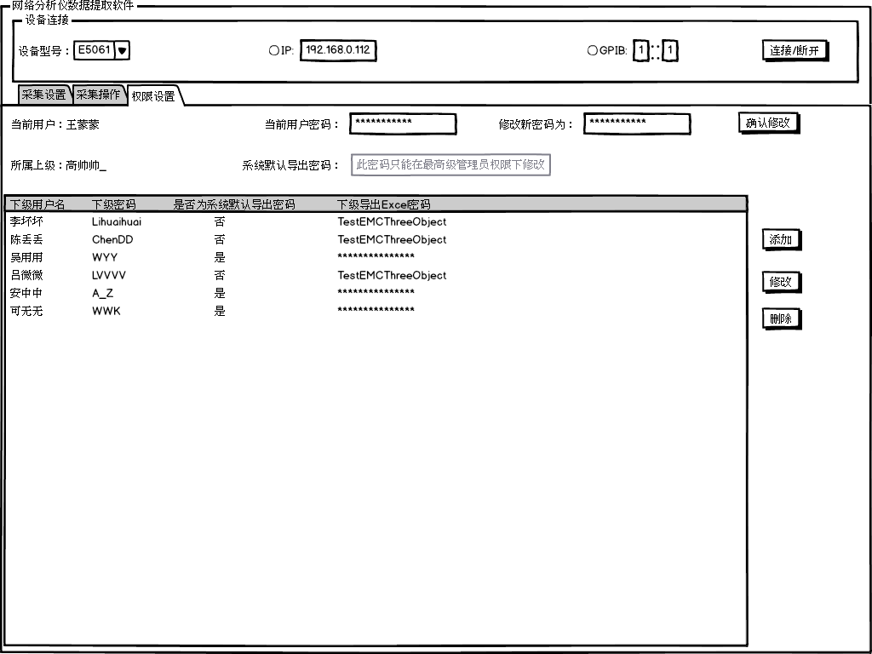

**显示条件：**当当前具有绑定用户登陆时才有该界面，通过点击权限设置进行切换

**完成功能：**完成用户权限的管理。

**界面重点功能点定义和说明:**

当前用户：带权限登陆时输入的用户名称

当前用户密码：默认为空，当需要修改自己的密码时，此处需要输入旧密码，旧密码不匹配则无法修改密码为新密码。

修改新密码为：指定自己的新密码。

所属上级名称：所属上级，可以在此处查看自己上级，并由此来申请上级来修改自己的密码，上级修改下级密码不需要录入下级旧密码。

导入数据：导入数据，分步测量时具有关键性作用

导出Excel：导出列表中的测试结果，并根据当前绑定的账户对应的导出Excel密码进行加密，如果没有绑定则采用默认导出密码进行加密。

##### 权限增改界面

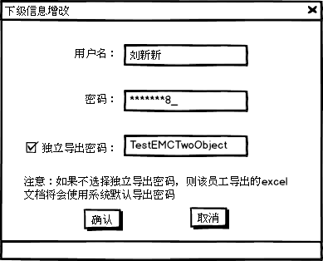

**显示条件：**在采集操作界面点击新增或者修改按钮。

**完成功能：**录入新增或者修改的下级用户名称和密码，同时指定其的导出Excel密码。

**界面重点功能点定义和说明:**

独立导出密码：当选择该选项时，则单独指定该下级用户的导出密码，如果不选择，则默认该用户的导出密码为系统默认导出密码。

# 功能设计

## 传输模块

### 概述

传输模块主要完成整个系统模块间的信息传递管理功能，实现模块间数据传递和拷贝。其中传输模块作为整个软件的核心功能，为完成软件的可扩展性，以及快速开发模式，其应该具有很强的兼容性，同时具有很灵活的复用性，特点应该突出并且简单稳定。

### 功能描述

注册接口：注册模块到传输模块当中，只有注册之后的模块才能作为发送消息的对象。

注销接口：与注销接口相反，当需要下架一个模块的时候需要从该传输模块下架的时候调用

接收数据接口：该接口为消息发送的真实接口，即send 与 post调用的接口，将实现具体消息的寻址以及消息分类和消息返还的处理功能。

## 设备模块

### 概述

设备作为本软件需要完成的主要功能，其的可复制性必须要强，才能适应速开发模式。设备模块应采用严格的相同接口，松散的内部实现方式。

### 功能描述

该模块包含多种同类设备如频谱仪，相位仪，功率计，TM500信号模拟器等常见仪器仪表。采用基类接口设计，业务实现同质化，业务细节多态方式完成。

初始化接口：根据GPIB或者IP端口号创建设备链接

断开接口：断开已经链接的设备

消息处理接口：1.操作设备命令，2.操作并读取设备数据命令, 3.直接读取设备数据命令。

## 加密模块

### 概述

本软件采用免费试用，付费买取验证码模式，对收费具有重要意义，实现时尽量采用比较复杂的实现方式，其次对注册内容进行加密设置，防止破解，故注册模块应进行详细分配，不使用统一处理原则，同时还应防止静态破解。

### 功能描述

加密：加密使用者的安装日期，MAC地址，CPU编号并且将其写入注册表中

验证：程序启动验证，使用不定期随机启动线程并调用正版验证

付费：使用注册机收费完成正版校验开放使用权限

## 用户管理模块

### 概述

用户管理用于该软件的使用者权限管理，为保证该软件的数据输出正确性，该数据不可手动修改，故此具有密码管理的需求，用户管理模块应运而生。

### 功能描述

用户等级：用户分为多个等级并且形成逐级管理功能。

用户权限：高层权限用户可以修改低层用户的输出密码

用户登录：用户登录之后导入导出的数据具有标签并绑定导出数据密码

## 数据导出模块

### 概述

数据导出模块，根据常见用户导出格式为Excel模式，故采用Excel导出作为最基本的导出，但同时该导出模块应该使用较统一的导出接口，方便重写兼容其它导出方式。

### 功能描述

模板：数据导出为了适用多用户，采用可选的方式完成用户可选多模板

自定义：采用XML简单语法，支持用户自定义模板或者读入现有模板

## 数据库管理模块

### 概述

数据库管理模块，应该兼容市场常见和常用的数据库模式，但由于本软件对于外部软件运行环境的依赖性较弱，此为降低软件运行成本，提高软件使用性具有主要意义，故此处直接使用ACCESS数据库作为软件运行以来数据库，降低产品安装难度和提高用户可更改性。

### 功能描述

数据缓存:将已有的测试数据进行缓存，方便由于软件误操作关闭或者其它原因导致的软件关闭数据丢失问题。

## 公共模块

### 概述

公共模块作为系统运行的基本库，该模块中的函数应该具有很强的兼容性和容错性，同时公共接口函数应该具有很强的说明性和针对性，该模块并行于软件开发过程，并且先行完成于其他模块，对于公共模块中的函数或者变量等的编写，应该具有很强的前瞻性。

### 功能描述

显示控件：某些输入框或者选择框需要针对某些特别的值进行限制，如密码框，数字框，频率框，字母框等

用户习惯：缓存用户上次配置所选，并对历史配置或者操作日志进行缓存，在下次自动加载。

模块基类：描述模块的基本接口，用于存储各模块的基本信息

工具类：用于存放公共函数如数据变换，互斥锁等内容。